**Nome: Gabriel Rodrigues Gietzel 3° Informática**

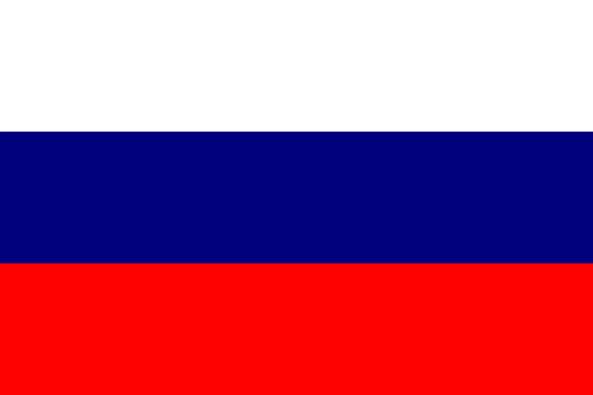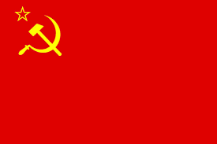

**Revolução Russa**

1) (F. M. Santa Casa/SP) A revolução de fevereiro de 1917, na Rússia, pode ser caracterizada como:

a) uma luta encabeçada por Lenin para estabelecer um estado soviético.  
b) uma reação da Igreja Ortodoxa contra a prepotência de Rasputin.  
c) um conflito de inspiração rural a fim de apoiar os mujiques.

* d) um movimento de caráter burguês com o objetivo de depor o czar Nicolau II.  
  e) um esforço de intelectuais, comprometidos com as ideias anarquistas de Bakunin.

2) (UFMG) Com relação ao processo revolucionário russo que culminou com a tomada do poder pelos bolcheviques em 1917, pode-se afirmar que:

* a) Na fase denominada Comunismo de Guerra, uma das primeiras medidas tomadas por Lenin foi a nacionalização dos bancos e das principais indústrias.  
  b) O governo provisório liderado por Kerensky, tão logo assumiu o poder retirou a Rússia da Guerra através do Tratado de Brest-Litovsky  
  c) O lema “Paz, Terra e Pão” adotado por Stalin, foi fundamental para a mobilização do campesinato e seu engajamento na luta ao lado dos mencheviques.  
  d) Na guerra civil entre brancos e vermelhos, os brancos receberam auxílio de mercenários de toda a Europa, recrutados por países capitalistas.  
  e) Na fase da NEP (Nova Política Econômica) houve estatização definitiva de todas as indústrias bem como a proibição da entrada de técnicos estrangeiros.

3) (PUC-Campinas)

"... derrotas na guerra, deserções, motins militares contra os superiores, greves nas fábricas, falta de gêneros alimentícios e combustíveis nas principais cidades, queda na produção, aviltamento dos salários, incapacidade governamental, desemprego e crescente miséria das massas."

O quadro descrito no texto conduziu à:

a) crescente insatisfação da burguesia russa em relação ao governo do Czar.  
b) entrada da Rússia na I Grande Guerra.  
c) rebelião Boxer na China em 1900.  
d) Segunda Guerra Mundial em 1939.

* e) Revolução Russa em 1917

4) (UFV/MG) Sobre a Revolução Russa, iniciada em 1917, é INCORRETO afirmar que:

* a) Revolução de Fevereiro permitiu a chegada dos Soviets ao poder.  
  b) a Revolução de Outubro foi marcada pela execução do Czar e de sua família.  
  c) a atuação do país na I Guerra Mundial aumentou os problemas internos, como a fome.  
  d) o Comunismo de Guerra estabeleceu rígido controle sobre a produção e o consumo.

5) (FMJ/SP) A Revolução Russa de outubro/novembro de 1917 implantou no país um regime socialista baseado nas ideias marxistas de Estado proletário. No entanto, além da classe operária, outro grupo social participou ativamente da luta pela queda do governo czarista. Foi

a) burguesia, buscando desatrelar seu desenvolvimento da ajuda francesa.

* b) o campesinato, explorado e sofrendo os efeitos da 1.ª Grande Guerra.  
  c) a nobreza, contrariada com a interferência das potências estrangeiras no país.  
  d) o clero, descontente com a influência do monge Rasputin nas decisões políticas.  
  e) a intelectualidade, partidária da implantação do liberalismo econômico na Rússia.

GABARITO

1)-d)

2)-a)

3)-e)

4)-a)

5)-b)